Запорізький національний університет
Факультет менеджменту
Силабус навчальної дисципліни

«УПРАВЛІННЯ ВИРОБНИЦТВОМ В МІЖНАРОДНОМУ БІЗНЕСІ»

Викладач : |  | доктор технічних наук, професор  Григор’єв Станіслав Михайлович
Кафедра: |  | бізнес-адміністрування і менеджменту зовнішньоекономічної діяльності, VI корпус, ауд. 108
E-mail: |  | elena.maslova.1990@gmail.com
Телефон: |  | (061) 228-41-39
Інші засоби зв’язку: |  | Moodle (форум курсу, приватні повідомлення)

Освітня програма, рівень вищої освіти: |  | Бакалавр
Мова викладання: |  | Українська, англійська
Статус дисципліни: |  | За вибором
Кредитів ECST | 3 | Навчальний рік: |  | 2022-23 | Рік навчання - 4 | Тижні | 12
Кількість годин | 90 | Кількість змістовних модулів |  | 2 |  | Денна | Заочна
 |  |  |  |  | Лекційні заняття | 16 | 6
 |  |  |  |  | Практичні заняття | 8 | 6
 |  |  |  |  | Самостійна робота | 90 | 90
Вид контролю |  | Іспит
Посилання на курс в Moodle |  | grygoryev_s_m  https://moodle.znu.edu.ua/course/view.php?id=11294
Консультації: особисто – |  |  | середа 10:00 – 11:00, ауд 108;  четвер 10:00 – 11:00, ауд 108

ОПИС КУРСУ

Метою вивчення навчальної дисципліни «Управління виробництвом в міжнародному бізнесі» є надання студентам теоретичних знань про принципи, методи й інструменти управління сталим розвитком підприємства та формування умінь і навичок застосування набутих знань у своїй подальшій професійній діяльності.
Основними завданнями вивчення дисципліни «Управління виробництвом в міжнародному бізнесі» є:
- надання цілісного уявлення про ефективність «процесного» підходу до управління підприємством, його особливості;
- формування практичних навичок ідентифікації та моделювання процесів управління сталим розвитком підприємства.
- вироблення навичок ідентифікації проектного впровадження управлінських рішень щодо розвитку підприємства.
- набуття системи знань про принципи й особливості вимірювання результатів виконання управлінських рішень та формування навичок застосування цих знань;
- формування вміння удосконалювати рішення у сфері управління сталим розвитком підприємства.

ОЧІКУВАНІ РЕЗУЛЬТАТИ НАВЧАННЯ
Знати:
- сутність сталого розвитку та потенціалу підприємства;
- сутність та мету концепції менеджменту сталого розвитку підприємства;
- значення та завдання управління сталим розвитком підприємства;
- принципи, прийоми, методи та методику управління сталим розвитком підприємства, управлінські цикл та процеси, ефективність, значення та вимоги до прийняття управлінських рішень;
- методи і методологію підходів до прийняття управлінських рішень, процес розробки та фактори, що впливають на моделі прийняття управлінських рішень, дати оцінку управлінським рішенням.

Вміти:
- визначити мету й функції менеджменту сталого розвитку підприємства;
- аналізувати фактори, які впливають на економічну діяльність підприємства;
- визначити вимоги до управлінських рішень;
- ухвалювати управлінські рішення, розробляти управлінські цикли та керувати управлінськими процесами для створення найкращих економічних умов на підприємствах;
- дати оцінку якості управлінського рішення в конкретних умовах підприємства.

№ |  | Вид контрольного заходу/ кількість контрольних заходів/ кількість балів | Кількість контрольних заходів | Кількість балів за 1 захід | Усього балів
1 |  | Робота на практичних заняттях, виконання самостійних завдань  Терміни виконання зазначені в межах вивчення матеріалу курсу | 16 | 3 | 48
2 |  | Самостійне проходження тесту за матеріалом Розділу 1 у системі електронного забезпечення навчання ЗНУ. | 1 | 6 | 6
3 |  | Самостійне проходження тесту за матеріалом Розділу 2 у системі електронного забезпечення навчання ЗНУ. | 1 | 6 | 6
4 | Підсумковий контроль | Індивідуальне завдання | 1 | 20 | 20
4 | Підсумковий контроль | Контрольне тестування за вивченим матеріалом у письмовій формі | 1 | 20 | 20
Усього |  |  | 20 |  | 100

Шкала оцінювання: національна та ECTS

За шкалою ECTS | За шкалою університету | За національною шкалою
За шкалою ECTS | За шкалою університету | Екзамен | Залік
A | 90 – 100  (відмінно) | 5  (відмінно) | Зараховано
B | 85 – 89  (дуже добре) | 4  (добре) | Зараховано
C | 75 – 84  (добре) | 4  (добре) | Зараховано
D | 70 – 74  (задовільно) | 3  (задовільно) | Зараховано
E | 60 – 69  (достатньо) | 3  (задовільно) | Зараховано
FX | 35 – 59  (незадовільно – з можливістю повторного складання) | 2  (незадовільно) | Не зараховано
F | 1 – 34  (незадовільно – з обов’язковим повторним курсом) | 2  (незадовільно) | Не зараховано

Структура навчальної дисципліни

Назви розділів і тем | Кількість годин
Назви розділів і тем | денна форма |  |  |  |  | заочна форма
Назви розділів і тем | усього | у тому числі |  |  |  | усього |  | у тому числі
Назви розділів і тем | усього | л | п | лаб | с.р. |  |  | л | п |  | лаб |  | с.р.
1 | 2 | 3 | 4 | 5 | 6 | 7 |  | 8 | 9 |  | 10 |  | 11
Розділ 1. Теоретичні основи управління виробництвом в міжнародному бізнесі
Тема 1. Характеристика міжнародного бізнесу як елемента світової господарської системи | 10 | 1 | 1 |  | 8 | 7,5 |  | 0,5 |  |  |  |  | 7
Тема 2. Періодизація історичного розвитку міжнародного бізнесу | 11 | 1 | 1 |  | 9 | 7,5 |  | 0,5 |  | 1 |  |  | 6
Тема 3. Форми організації міжнародної співпраці з суб’єктами міжнародного бізнесу | 12 | 3 | 1 |  | 8 | 12 |  | 1 |  | 1 |  |  | 10
Тема 4. Цілі, функції і завдання управління виробництвом в міжнародному бізнесі | 12 | 3 | 1 |  | 8 | 12 |  | 1 |  | 1 |  |  | 10
Разом за розділом 1 | 45 | 8 | 4 |  | 33 | 39 |  | 3 |  | 3 |  |  | 33
Розділ 2. Методологічні підходи до побудови і розробки управління виробництвом в міжнародному бізнесі
Тема 5. Транснаціональні компанії та їх роль в міжнародному бізнесі | 15 | 4 | 2 |  | 7 | 15 | 1 |  |  | 1 |  |  | 13
Тема 6. Моделювання процесів управління сталим розвитком підприємства | 15 | 2 | 1 |  | 7 | 12 | 1 |  |  | 1 |  |  | 10
Тема 7. Управлінські технології виробництва здійснення операцій в міжнародному бізнесі | 15 | 2 | 1 |  | 7 | 12 | 1 |  |  | 1 |  |  | 10
Разом за розділом 2 | 45 | 8 | 4 |  | 33 | 39 | 3 |  |  | 3 |  |  | 33
Усього годин | 90 | 16 | 8 |  | 66 | 78 | 6 |  |  | 6 |  |  | 74

Теми лекційних занять

№ з/п | Назва теми | Кількість годин
№ з/п | Назва теми | денна | заочна
1 | Характеристика міжнародного бізнесу як елемента світової господарської системи | 1 | 0,5
2 | Періодизація історичного розвитку міжнародного бізнесу | 1 | 0,5
3 | Форми організації міжнародної співпраці з суб’єктами міжнародного бізнесу | 3 | 1
4 | Цілі, функції і завдання управління виробництвом в міжнародному бізнесі | 3 | 1
5 | Характеристика міжнародного бізнесу як елемента світової господарської системи | 4 | 1
6 | Періодизація історичного розвитку міжнародного бізнесу | 2 | 1
7 | Форми організації міжнародної співпраці з суб’єктами міжнародного бізнесу | 2 | 1
 | Разом | 16 | 6
Теми практичних занять

№ | Назва теми | Кількість годин
№ | Назва теми | денна | заочна
1 | Характеристика міжнародного бізнесу як елемента світової господарської системи | 1 | -
2 | Періодизація історичного розвитку міжнародного бізнесу | 1 | 1
3 | Форми організації міжнародної співпраці з суб’єктами міжнародного бізнесу | 1 | 1
4 | Цілі, функції і завдання управління виробництвом в міжнародному бізнесі | 1 | 1
5 | Характеристика міжнародного бізнесу як елемента світової господарської системи | 2 | 1
6 | Періодизація історичного розвитку міжнародного бізнесу | 1 | 1
7 | Форми організації міжнародної співпраці з суб’єктами міжнародного бізнесу | 1 | 1
 | Разом | 8 | 6

Самостійна робота

№ | Назва теми | Кількість годин
№ | Назва теми | денне | заочне
1. | Характеристика міжнародного бізнесу як елемента світової господарської системи | 8 | 7
2. | Періодизація історичного розвитку міжнародного бізнесу | 9 | 6
3. | Форми організації міжнародної співпраці з суб’єктами міжнародного бізнесу | 8 | 10
4. | Цілі, функції і завдання управління виробництвом в міжнародному бізнесі | 8 | 10
5. | Характеристика міжнародного бізнесу як елемента світової господарської системи | 7 | 13
6. | Періодизація історичного розвитку міжнародного бізнесу | 7 | 10
7. | Форми організації міжнародної співпраці з суб’єктами міжнародного бізнесу | 7 | 10
 | Разом | 54 | 66

ОСНОВНІ ДЖЕРЕЛА:

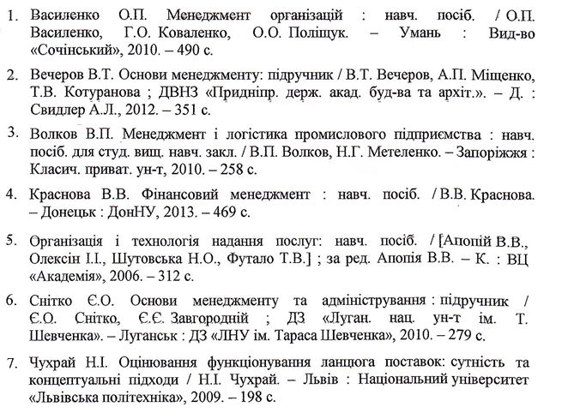

ДОДАТКОВІ ДЖЕРЕЛА:

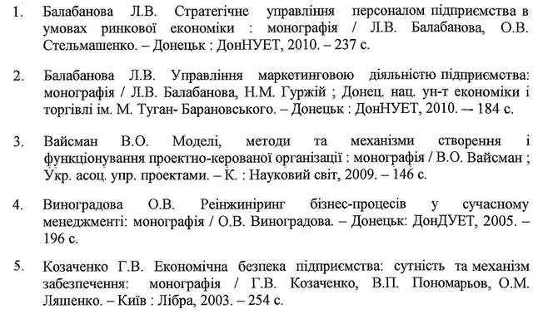

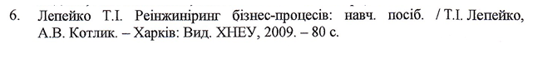

ІНФОРМАЦІЙНІ РЕСУРСИ

